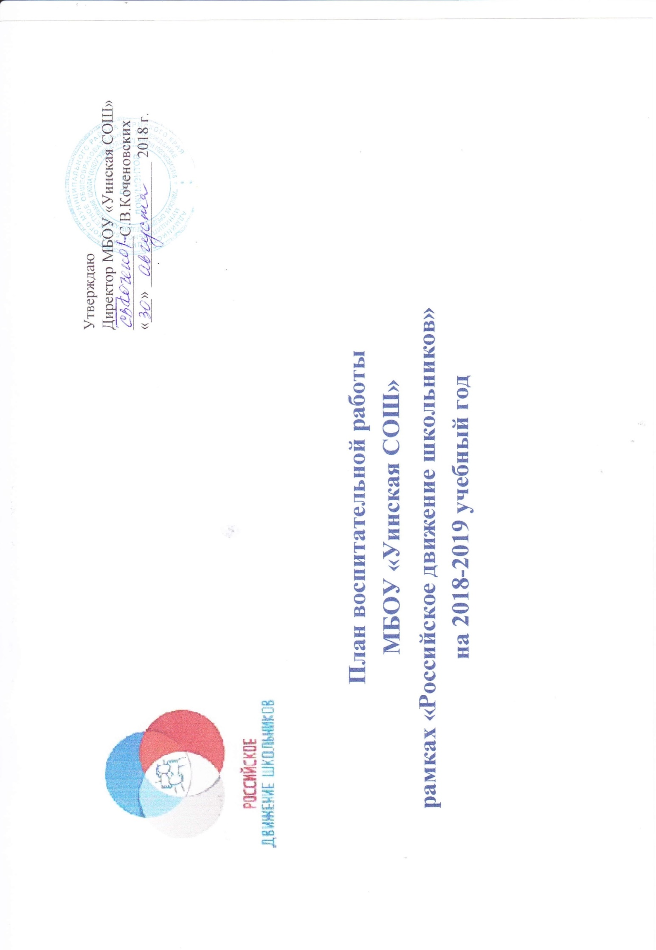

**ПРИОРИТЕТНЫЕ НАПРАВЛЕНИЯ В ВОСПИТАТЕЛЬНОЙ РАБОТЕ**

***ПОЯСНИТЕЛЬНАЯ ЗАПИСКА***

**Целью воспитательной работы школы в 2018 – 2019** **учебном году является :**

совершенствование воспитательной деятельности, способствующей развитию нравственной, физически здоровой личности, способной к творчеству и самоопределению. Для достижения поставленной цели необходимо, определить условия воспитательной деятельности, способствующие развитию личности, в которых ребенок сумел бы максимально осмыслить свою индивидуальность, раскрыть свои желания и потребности, постичь свои силы и способности, свое значение в жизни, в семье, в обществе.

**Задачи воспитательной работы:**

* совершенствовать систему воспитательной работы в классных коллективах;
* формировать гуманистические отношения к окружающему миру, приобщать к общечеловеческим ценностям, осваивать, усваивать, присваивать эти ценности;
* формировать гражданское самосознание, ответственность за судьбу Родины, потребность в здоровом образе жизни, активную жизненную позицию;
* координировать деятельность и взаимодействие всех звеньев системы: базового и дополнительного образования, школы и семьи, школы и социума;
* развивать и упрочнять ученическое самоуправление, как основу социализации, социальной адаптации, творческого развития каждого обучающегося
* повышать уровень профессиональной культуры и педагогического мастерства учителя для сохранения стабильно положительных результатов в обучении и воспитании обучающихся;
* развивать и совершенствовать систему внеурочной деятельности и дополнительного образования в школе ;
* развивать коммуникативные умения педагогов, умение работать в системе «учитель – ученик - родитель».

**Ожидаемый результат:**

Высоконравственный, творческий, компетентный гражданин России, понимающий судьбу Отечества, как свою личную, осознающий ответственность за настоящее и будущее своей страны, укорененный в духовных и культурных традициях русского народа.

**Образ выпускника начальной школы:**

1.**Социальная компетенция**

- Восприятие и понимание учащимися таких ценностей, как «семья», «школа», «учитель», «родина», «природа», «дружба со сверстниками», «уважение к старшим».

- Потребность выполнять правила для учащихся, умение различать хорошие и плохие поступки людей, правильно оценивать свои действия и поведение одноклассников, соблюдать порядок и дисциплину в школе и общественных местах.

- Соблюдение режима дня и правил личной гигиены.

- Стремление стать сильным, быстрым, ловким и закаленным, желание попробовать свои силы в занятиях физической культурой и спортом.

2**.Общекультурная компетенция**

- Наблюдательность, активность и прилежание в учебном труде, устойчивый интерес к познанию.

- Сформированность основных черт индивидуального стиля учебной деятельности, готовности к обучению в основной школе.

- Эстетическая восприимчивость предметов и явлений в окружающей природной и социальной среде, наличие личностного (собственного, индивидуального) эмоционально окрашенного отношения к произведениям искусства.

3.**Коммуникативная компетенция**

- Овладение простейшими коммуникативными умениями и навыками: умение говорить и слушать; способность сопереживать, сочувствовать, проявлять внимание к другим людям, животным, природе.

**Образ выпускника основной школы:**

1. **Нравственный потенциал**:социальная взрослость,ответственность за свои действия,осознание собственнойиндивидуальности, потребность в общественном признании, необходимый уровень воспитанности.

2**.** **Интеллектуальный потенциал**: достаточный уровень базовых знаний, норм социального поведения и межличностного общения.

3**.** **Коммуникативный потенциал**: эмпатия, коммуникативность, толерантность, умения саморегуляции.

4**.** **Художественно** **-** **эстетический потенциал**: самосознание и адекватная самооценка, способность рассуждать и критически оценивать произведения литературы и искусства.

5**.** **Физический потенциал:** самоопределение в способах достижения здоровья, самоорганизация на уровне здорового образа жизни.

**Образ выпускника средней школы:**

1**.** **Нравственный потенциал**: правовая культура, адекватная самооценка, честность, принципиальность, умение отстаивать свои взгляды и убеждения, профессиональное самоопределение, необходимый уровень воспитанности.

* 1. **Интеллектуальный потенциал**:достаточный уровень базовых знаний,способность к самообразованию,целостноевидение проблем, свободное ориентирование в знаниях на межпредметном уровне, самообразования.

1. **Коммуникативный потенциал**:коммуникативность,культура общения,признание ценности гармоничныхотношений между людьми.

4**.** **Художественно-эстетический потенциал**: высокая креативность , способность к самореализации, осознанные познавательные интересы и стремление их реализовать.

1. **Физический потенциал:** здоровый образ жизни,умение оказывать первую медицинскую помощь,способностьдействовать в чрезвычайных ситуациях

**Приоритетные направления воспитательной работы в 2018 – 2019 учебном году**

|  |  |
| --- | --- |
| **Направления** | **Задачи/аспекты работы по данному направлению** |
| **«Личностное развитие»** | *Первый аспект:* Творческое развитие   * стимулировать творческую активность школьников; * предоставлять возможность школьникам проявить себя, реализовать свой потенциал и получить признание; * координировать воспитательные усилия на разных этапах творческого процесса; * осуществлять контроль за реализацией творческого развития школьников. |
| *Второй аспект:* Популяризация ЗОЖ   * формировать у учащихся позитивное отношение к здоровому образу жизни; * формировать активную жизненную позицию по отношению к здоровью, проявляющейся в поведении и деятельности и осознанном противостоянии разрушающим здоровье факторам. |
| *Третий аспект:* Популяризация профессий   * стимулировать и мотивировать школьников к личностному развитию, расширению кругозора в многообразии профессий; * формировать у школьников универсальные компетенции, способствующие эффективности в профессиональной деятельности; * формировать у школьников представления о сферах трудовой деятельности, о карьере и основных закономерностях профессионального развития; * развивать способности к коммуникации для решения задач   взаимодействия; способности работать в коллективе.   * учитывать и терпимо относиться к этническим, социальным и культурным различиям * развивать способности к самоорганизации и самообразованию |
| **«Гражданская активность»** | * способствовать формированию активной жизненной позиции школьников; * формировать у школьников осознанное ценностное отношение к истории своей страны, города, района, народа; * развивать у детей чувство патриотизма, национальной гордости за свою страну; * стимулировать социальную деятельность школьников, направленную на оказание посильной помощи нуждающимся категориям населения; * развивать умения организовывать акции социальной направленности; * создать условия для развития детской инициативы; * развивать умения оказать помощь и содействие в проведении мероприятий экологической направленности; * активизировать стремление школьников к организации деятельности в рамках работы школьного музея |
| **«Военно-патриотическое»** | * совместно с педагогом ОБЖ, воспитателями кадетских классов составить план мероприятий военно – патриотической направленности * организовать профильные события, направленные на повышение интереса у детей к службе в силовых подразделениях, в том числе военных сборов, военно-спортивных игр, соревнований, акций и т.п.; * организовать проведение образовательных программ – интерактивных игр, семинаров,мастер- классов, открытых лекториев, встреч с интересными людьми, Героями нашего села, ветеранами локальных войн, труженниками тыла, детьми войны; * обеспечить координацию военно-патриотической деятельности школы с общественными объединениями и государственными организациями в рамках социального партнерства. |
| **«Информационно-медийное»** | * разработать и реализовать модели многофункциональной системы информационно- медийный центр для реализации системы информационно-медийного взаимодействия участников РДШ; * апробировать индикаторы и критерии оценки деятельности информационно-медийного направления РДШ; * создать систему взаимодействия с информационно-медийными партнерами. |
| **Методическая работа** | * изучить и обобщить опыт работы классных руководителей * Повышение методического мастерства классных руководителей через участие в конкурсах профессионального мастерства различного уровня, всероссийское педагогическое тестирование и т.п. * оказание методической помощи классным руководителям в работе с детским коллективом * использование новых форм воспитательной работы в соответствии современными требованиями ФГОС. |
| **Профилактика**  **безнадзорности и**  **правонарушений,**  **социально-опасных**  **явлений** | * совершенствовать правовую культуру и правосознание обучающихся, * прививать осознанное стремление к правомерному поведению * организовать работу по предупреждению и профилактике асоциального поведения обучающихся * организовать мероприятия по профилактике правонарушений, наркомании, токсикомании, алкоголизма; * проведение эффективных мероприятий по предотвращению суицидального риска среди детей и подростков; * изучить интересы, склонности и способности учащихся «Группы риска», включение их во внеурочную деятельность * организовать консультации специалистов (социального педагога, медицинских работников, работников Отделения МВД по Уинскому району, прокуратуры, ПДН) для родителей /законных представителей/ и детей |
|
|
| **Контроль за**  **воспитательным**  **процессом** | * соблюдение отчетности всех частей воспитательного процесса * выявление успехов и недостатков в воспитательной работе. |

**Содержание и формы воспитательной работы:**

Внеурочная деятельность выстроена в виде воспитательных модулей (по четвертям), в 2018 – 2019 учебном году воспитательные мероприятия проходят под девизом «участниками являются дети, учителя, родители. Девиз года: «Год добра и милосердия»

1 четверть: модуль «Школа красоты»

2 четверть: модуль «Школа добра»

3 четверть: модуль: «Школа мудрости»

4 четверть: модуль: «Добро и милосердие»

В центре модуля яркое общее ключевое событие (проект).